İŞ AKIŞI | SORUMLU | İLGİLİ DOKÜMAN
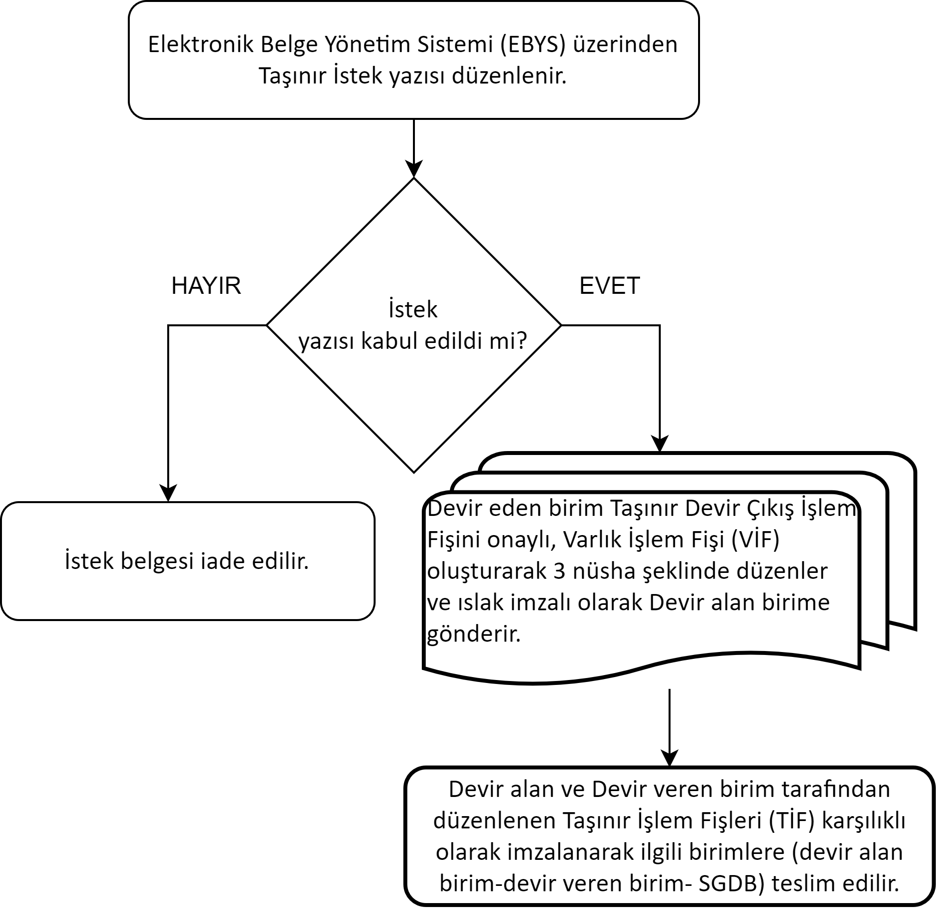 | Taşınır Kayıt  Yetkilisi  Birim Yetkilisi  Taşınır Kayıt  Yetkilisi  Taşınır Kayıt  Yetkilisi | Taşınır Mal Yönetmeliği  İlgili Evrak  TKYS Modülü Varlık İşlem Fişi  TKYS Modülü Taşınır İşlem Fişi

